GAEC 6
TEXT POŽADAVKU
Žadatel nezruší, případně nepoškodí krajinné prvky a druh zemědělské kultury rybník. Za rušení, popřípadě poškození krajinného prvku se nepovažuje, dojde-li k zásahu vůči němu se souhlasem příslušného orgánu.

ÚČEL POŽADAVKU
Účelem požadavku je ochrana krajinných prvků v zemědělské krajině, které přispívají k udržení a zvýšení ekologické stability krajiny nebo mají protierozní funkci.

VYSVĚTLENÍ POŽADAVKU
Definice krajinného prvku
Krajinný prvek je obecně definován v § 3aa novelizovaného zákona č. 252/1997 Sb., o zemědělství. Krajinný prvek představuje souvislou plochu, popřípadě jiný útvar, i zemědělsky neobhospodařované půdy, která plní mimoprodukční funkci zemědělství a která se nachází uvnitř půdního bloku, popřípadě dílu půdního bloku, nebo s ním nejméně na části hranice sousedí.

Evidence krajinných prvků
Krajinný prvek tvoří základní jednotku nově vznikající evidence krajinných prvků v evidenci půdy dle uživatelských vztahů (LPIS). V evidenci krajinných prvků se o krajinných prvcích evidují následující údaje:
- identifikační číslo krajinného prvku,
- druh krajinného prvku,
- příslušnost k půdnímu bloku, popřípadě jeho dílu,
- výměra krajinného prvku,
- vlastník krajinného prvku, pokud je znám,
- uživatel krajinného prvku, za předpokladu prokázání právního důvodu užívání,
- zařazení do katastrálního území.

Evidence krajinných prvků nejenže usnadní plnění požadavku dobrého zemědělského a environmentálního stavu, ale umožní za určitých podmínek plochu krajinných prvků zahrnout do plochy podporované půdy. Dodržování požadavku na nerušení krajinných prvků a kultury rybník žadateli není podmíněno zákresem a evidencí krajinných prvků v LPIS.

Druh krajinného prvku
Druh krajinného prvku je stanoven Nařízením vlády č. 335/2009 Sb. Podle tohoto nařízení se druhem krajinného prvku rozumí:
- mez,
- terasa,
- travnatá údolnice,
- skupina dřevin,
- stromořadí,
- solitérní dřevina.

Druh zemědělské kultury rybník
Rybník je novou kulturou rybník v evidenci půdy. Podle § 3i novelizovaného zákona č. 252/1997 Sb., o zemědělství, se rybníkem rozumí vodní dílo k chovu ryb, vodních živočichů a pěstování vodních rostlin, určené k provozování rybníkářství podle zákona č. 254/2001 Sb., o vodách, a zákona č. 99/2004 Sb., o rybářství. Pro účely evidence půdy se za hranice rybníka považuje obvod vodní plochy stanovený ve výši jeho provozní hladiny.

SPLNĚNÍ POŽADAVKU
Požadavek je splněn tehdy, když nedojde k rušení a poškozování krajinných prvků a kultury rybník žadatelem. Porušením požadavku není zrušení nebo poškození krajinného prvku nebo kultury rybník jinou osobou, protože za tento druh porušení nebo poškození nenese žadatel při svém hospodaření přímou odpovědnost. Zjistí-li uživatel zásah do krajinného prvku, který vedl zrušení nebo poškození krajinného prvku jinou osobou, je uživateli půdního bloku, ke kterému je krajinný prvek evidován, doporučeno nahlásit tento zásah příslušnému orgánu ochrany přírody. Orgánem ochrany přírody je obecní úřad, který případně bude informovat o nepovoleném zásahu podle jeho povahy další orgány ochrany přírody. Uživateli půdních bloků je doporučeno zjištěný zásah do krajinných prvků vhodným způsobem zdokumentovat (např. pořízením fotodokumentace).
Za porušení požadavku se nepovažuje řádná péče a údržba o porosty dřevin, zejména pokud jsou prováděny odborně a mimo vegetační období. Rovněž poškození dřevin, které jsou součástí krajinných prvků, způsobené vyšší moci (větrné a sněhové kalamity), není porušením požadavku GAEC. Dalším případem, který není porušením požadavku, je provedení zásahu do krajinného prvku nebo jeho zrušení, na základě souhlasu příslušného orgánu. Za souhlas příslušného orgánu k zásahu do krajinného prvku se považuje:
- povolení kácení dřeviny rostoucí mimo les obecním úřadem (mimo zvláště chráněná území),
- stanovisko k zásahu do registrovaného významného krajinného prvku pověřeným obecním úřadem, který registruje významné krajinné prvky (mimo území evropsky významných lokalit a zvláště chráněná území),
- stanovisko k zásahu týkajícího se památného stromu a jeho ochranného pásma pověřeným obecním úřadem,
- stanovisko k zásahům do významných krajinných prvků obcí s rozšířenou působností (mimo zvláště chráněná území a registrované významné prvky),
- vyjádření k oznámení o kácení dřevin obcí s rozšířenou působností,
- souhlas krajského úřadu k činnostem na území přírodních rezervacích a přírodních památek,
- souhlas krajského úřadu k činnostem na území ptačích oblastí a evropsky významných lokalit,
- výjimka krajského úřadu z ochranných podmínek zvláště chráněného druhu rostliny,
- souhlas správ národních parků a chráněných krajinných oblastí k činnostem na území národních parků a chráněných krajinných oblastí,
- souhlas újezdních úřadů a ministerstva obrany k činnostem na území vojenských újezdů,
- souhlas ministerstva životního prostředí k činnostem na území národních přírodních rezervací a národních přírodních památek.

Výše uvedené případy udělení souhlasu k činnostem orgány ochrany přírody dle zákona č. 114/1992 Sb., o ochraně přírody a krajiny, jsou zde uvedeny z důvodu, že krajinné prvky a nebo druh kultury rybník evidované v LPIS mohou požívat rovněž ochrany prostřednictvím:
- významného krajinného prvku ze zákona (les, rybník, jezero, vodní tok, údolní niva a rašeliniště),
- významného krajinného prvku registrovaného na základě § 6 zákona č. 114/1992 Sb. (např. mez nebo remíz),
- soustavy NATURA 2000 (evropsky významné lokality nebo ptačí oblasti),
- maloplošného zvláště chráněného území (přírodní rezervace, přírodní památka, národní přírodní rezervace, národní přírodní památka) nebo výskytem na území velkoplošného zvláště chráněného území,
- lokálního nebo regionálního územního systému ekologické stability.

Při plnění tohoto požadavku je nezbytné si rovněž uvědomit, že krajinné prvky jsou tvořeny velmi často dřevinami (stromořadí, solitérní dřevina, skupina dřevin) nebo mají křovinný a dřevinný pokryv (mez, travnatá údolnice). Všechny rostliny požívají obecnou ochranu dle zákona č. 114/1992 Sb. Obecná ochrana rostlin znamená, že rostliny jsou chráněny před zničením, poškozováním, sběrem či odchytem, který vede nebo by mohl vést k ohrožení těchto druhů na bytí nebo k jejich degeneraci, k narušení rozmnožovacích schopností druhů, zániku populace druhů nebo zničení ekosystému, jehož jsou součástí. Každá fyzická nebo právnická osoba je povinna při hospodářské činnosti postupovat tak, aby nedocházelo k nadměrnému hynutí rostlin nebo ničení jejich biotopů. Péče o dřeviny, zejména jejich ošetřování a udržování je podle zákona č. 114/1992 Sb. povinností vlastníků. Poškozování a ničení dřevin rostoucích mimo les je nedovolený zásah, který způsobí podstatné a trvalé snížení jejich ekologických a estetických funkcí nebo bezprostředně či následně způsobí jejich odumření. Z toho je zřejmé, že za poškozování dřevin rostoucích mimo les nemohou být považovány drobné a udržovací zásahy. V neposlední řadě plnění požadavku úzce souvisí s plněním povinného požadavku na hospodaření SMR 1/2, kde se hodnotí, zda nedošlo k zásahu do krajinných prvků (remízky, meze, křovinné pásy a jiná rozptýlená zeleň).
Ke kácení dřevin rostoucích mimo les je nutné mít povolení orgánu ochrany přírody. Povolení ke kácení dřevin mimo zvláště chráněná území vydává obecní úřad. Zákon č. 114/1992 Sb. vyjmenovává případy, kdy není třeba mít povolení ke kácení dřevin (např. pěstební důvody v podobě probírky nebo výchovných zákroků). V těchto případech se kácení dřevin oznamuje písemně 15 dnů předem obci s rozšířenou působností (nejedná-li se o zvláště chráněná území), která může kácení zakázat, omezit nebo pozastavit. Povolení ke kácení dřevin není rovněž třeba v případech, kdy je stavem dřevin bezprostředně ohroženo zdraví nebo majetek, ale toto kácení musí být do 15 dnů oznámeno obci s rozšířenou působností (nejedná-li se o zvláště chráněná území). Dalším případem, kdy se nevyžaduje povolení ke kácení dřevin je kácení stromů ve vlastnictví fyzických osob o obvodu kmene do 80 cm měřeného ve výšce 130 cm nad zemí nebo souvislého keřového porostu do celkové plochy 40 m².
HODNOCENÍ PORUŠENÍ

Fotografie druhů krajinných prvků

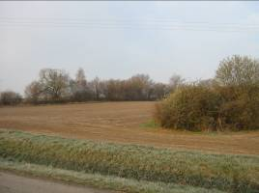
MEZ
Mezí se rozumí souvislý zatravněný útvar liniového typu, sloužící zejména ke snižování nebezpečí vodní, popřípadě větrné eroze, zpravidla vymezující hranici půdního bloku, popřípadě dílu půdního bloku. Součástí meze může být dřevinná vegetace, popřípadě kamenná zídka.

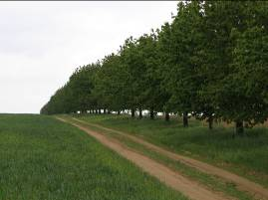
STROMOŘADÍ

Stromořadím se rozumí útvar liniového typu, tvořený nejméně 5 kusy dřevinné vegetace a zpravidla s pravidelně se opakujícími prvky. Za stromořadí se nepovažuje dřevinná vegetace, která je součástí meze, terasy nebo travnaté údolnice, a dřevinná vegetace, která plní funkci lesa podle § 3 lesního zákona

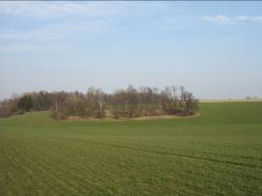
SKUPINA DŘEVIN

Skupinou dřevin se rozumí útvar neliniového typu, tvořený nejméně 2 kusy dřevinné vegetace s nejvyšší možnou výměrou 2 000 m². Za skupinu dřevin se nepovažuje dřevinná vegetace, která je součástí meze, terasy nebo travnaté údolnice, a dřevinná vegetace, která plní funkci lesa podle § 3 lesního zákona

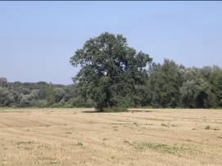
SOLITÉRNÍ DŘEVINA
Solitérní dřevinou se rozumí izolovaně rostoucí dřevina s průmětem koruny od 8 m² vyskytující se v zemědělsky obhospodařované krajině mimo les. Za solitérní dřevinu se nepovažuje dřevinná vegetace, která je součástí meze, terasy nebo travnaté údolnice.

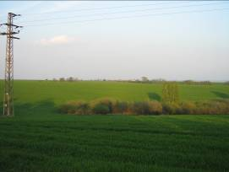
TRAVNATÁ ÚDOLNICE
Travnatou údolnicí se rozumí členitý svažitý útvar, sloužící ke snižování nebezpečí vodní, popřípadě větrné eroze, vymezující dráhu soustředěného odtoku vody z půdního bloku, popřípadě dílu půdního bloku, se zemědělskou kulturou orná půda. Součástí travnaté údolnice může být dřevinná vegetace.

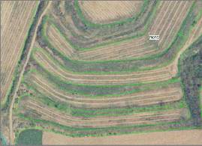
TERASA Terasou se rozumí souvislý svažitý útvar liniového typu tvořený terasovým stupněm, sloužící ke snižování nebezpečí vodní, popřípadě větrné eroze, a zmenšující sklon části svahu půdního bloku, popřípadě dílu půdního bloku, zpravidla vymezující hranici půdního bloku, popřípadě dílu půdního bloku. Součástí terasy může být dřevinná vegetace, popřípadě kamenná zídka.
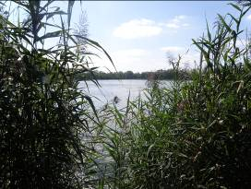
RYBNÍK
Rybník je novým druhem kultury evidované
v LPIS a součástí požadavku dobrého zemědělského a environmentálního stavu.

Příklady nevhodné praxe
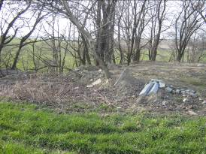
Poškození povrchu krajinného prvku skupina dřevin nepovolenou skládkou odpadu.

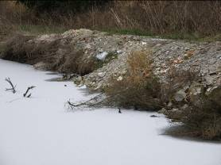
Nedovolené úpravy břehu rybníka staveništním odpadem včetně poškození břehových porostů.

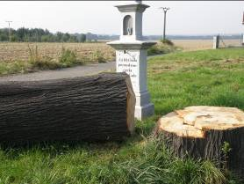
Kácení dřevin rostoucích mimo les je porušením požadavku dobrého zemědělského a environmentálního stavu.

